CONMUTACIÓN Y ENRUTAMIENTO II
SEGUNDA EVALUACIÓN TÉRMINO 2013-2014
Alumno:_________________________________________ Fecha: 11/02/2014
- En base a la configuración mostrada posteriormente, determine si los computadores pueden o no comunicarse y si NO justifique su respuesta, explicando el porqué del problema y como podría resolverlo. Adicionalmente se sabe que existe configuradas VLAN’s dentro de la topología, usando VTP donde DAULE es el servidor y los demás están trabajando en modo cliente, finalmente es imprescindible que los conmutadores puedan comunicarse (20 puntos).
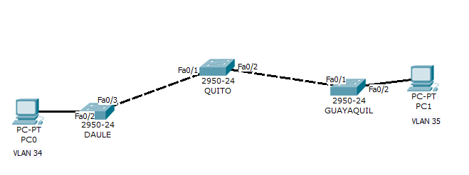
GUAYAQUIL# show vlan
VLAN Name Status IfIndex Mod/Ports, Vlans
---- -------------------------------- --------- ------- ------------------------
1 default active 443 0/18-20

35 VLAN0035 active 448 0/4
20 VLAN0020 active 449 0/21-24
1002 fddi-default active 444
1003 token-ring-default active 447
1004 fddinet-default active 445
1005 trnet-default active 446
DAULE# show vlan
VLAN Name Status IfIndex Mod/Ports, Vlans
---- -------------------------------- --------- ------- ------------------------
1 default active 443 0/4-5

34 SISTEMAS active 448 0/2
20 VLAN0020 active 449 0/13-20
1002 fddi-default active 444
1003 token-ring-default active 447
1004 fddinet-default active 445
1005 trnet-default active 446

QUITO#show interfaces trunk

Port Mode Encapsulation Status Native vlan
Fa0/17 trunk 802.1q other 1
Port Vlans allowed on trunk Fa0/17 34,35

GUAYAQUIL#show vtp status
VTP Version : 2
Configuration Revision : 9
Maximum VLANs supported locally : 255
Number of existing VLANs : 10
VTP Operating Mode : Server
VTP Domain Name :
VTP Pruning Mode : Disabled
VTP V2 Mode : Disabled
VTP Traps Generation : Disabled

v

2.- Defina apropiadamente los siguientes conceptos o conteste a la pregunta según corresponda (10 puntos).
BEACON (1pto)
__________________________________________________________________________________________________________________________________________
SSID (1pto)
__________________________________________________________________________________________________________________________________________
ROUTER ON A STICK (1pto)
__________________________________________________________________________________________________________________________________________
INTERVLAN ROUTING (1pto)
__________________________________________________________________________________________________________________________________________`
Spanning Tree Protocol (1pto)
__________________________________________________________________________________________________________________________________________

ROOT BRIDGE (1pto)
__________________________________________________________________________________________________________________________________________

ROOT PORT (1pto)
__________________________________________________________________________________________________________________________________________
Explique las reglas de selección de un ROOT BRIDGE (1pto)
__________________________________________________________________________________________________________________________________________

Concepto de protocolos de cifrado: WEP y WPA (1pto)
__________________________________________________________________________________________________________________________________________

¿Qué acción realiza el comando swicthport port.mode trunk? (1pto)
__________________________________________________________________________________________________________________________________________
3.- Asuma que la configuración básica en los swicthes y direccionamiento IP se encuentran realizados De acuerdo a la siguiente topología realice las siguientes configuraciones solicitadas (20 puntos)
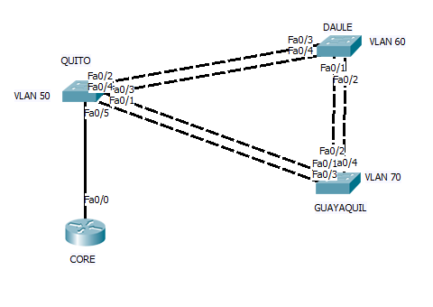
- Cree las vlan´s necesarias en cada swicth (NO USAR VTP).(1pto)
- Ponga en modo acceso a los puertos necesarios.(1pto)
- Ponga en modo troncal a los puertos necesarios. (1pto)
- El swicth “QUITO” debe ser elegido como root Bridge para la vlan 50. (1pto)
- El swicth “DAULE” debe ser elegido como root Bridge para la vlan 60 (1pto)
- El swicth “GUAYAQUIL” debe ser elegido como root Bridge para la vlan 70 (1pto)
Responda a las siguientes preguntas:
g.- Para la vlan 50, ¿qué puertos son DESIGNADOS y cuales puertos son elegidos ROOT PORT? ( 2ptos)

h.- Para la vlan 70 ¿qué puertos son DESIGNADOS y cuales puertos son elegidos ROOT PORT? (2ptos)

i.- ¿Un computador ubicado en Daule podrá comunicarse con los computadores de Quito y Guayaquil? Justifique su respuesta. (3ptos)

j.- ¿Qué puertos de que SWICTH posiblemente estarán BLOQUEADOS? (3ptos)

k.- Implemente INTERVLAN ROUTING EN EL CONMUTADOR QUITO Y EL ROUTER CORE, para permitir que las VLANS, 50,60 puedan comunicarse(4ptos)

4.- Complete la siguiente tabla, llenando la información según corresponda (10 puntos).

ESTANDÁR | CANAL DE OPERACIÓN | TASA DE TRANSFERENCIA MÁXIMA | ALCANCE
802.11 a

802.11 b

802.11 g

802. 11 n

